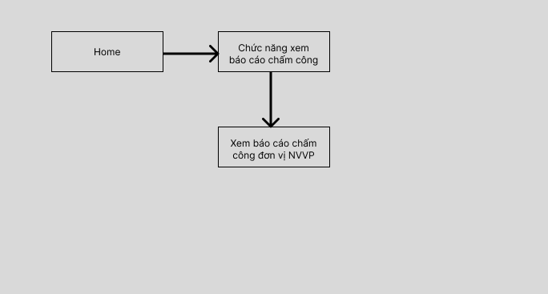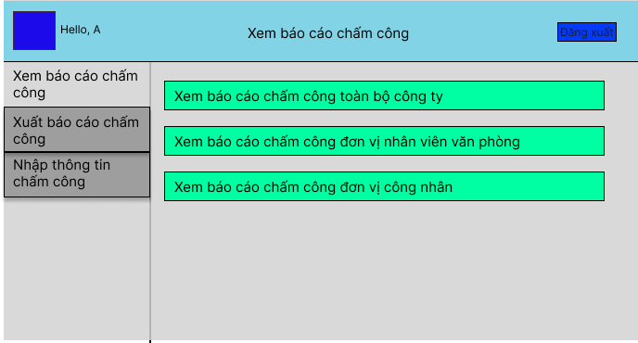

Tên giao diện : xem báo cáo chấm công

Chức năng : Hiển thị bảng thông tin

|  |  |  |
| --- | --- | --- |
| Thành phần | Sử dụng | Chức năng |
| Nút xem báo cáo chấm công toàn bộ công ty | Click | Chuyển sang giao diện xem báo cáo chấm công toàn bộ công ty |
| Nút xem báo cáo chấm công đơn vị nhân viên văn phòng | Click | Chuyển sang giao diện xem báo cáo chấm công đơn vị nhân viên văn phòng |
| Nút xem báo cáo chấm công đơn vị công nhân | Click | Chuyển sang giao diện xem báo cáo chấm công đơn vị công nhân |
| Thanh điều hướng | Click | Chuyển sang chức năng khác |
| Nút đăng xuất | Click | Thoát khỏi tài khoản |

Các thành phần của bảng

|  |  |  |  |
| --- | --- | --- | --- |
| Trường | Kích thước | Loại | Mô tả |
| Họ tên | 40 ký tự | Text | Họ tên đầy đủ của nhân viên |
| Mã nhân viên | 8 ký tự | Text | Mã số của nhân viên |
| Số buổi làm | 3 chữ số | Số | Số ca đi làm (sáng, chiều) |
| Số giờ ca sáng | 3 chữ số | Số | Số giờ đi làm trong ca sáng |
| Số giờ ca chiều | 3 chữ số | Số | Số giờ đi làm trong ca chiều |
| Số giờ muộn | 2 chữ số | Số | Tổng số giờ đi muộn, về sớm |

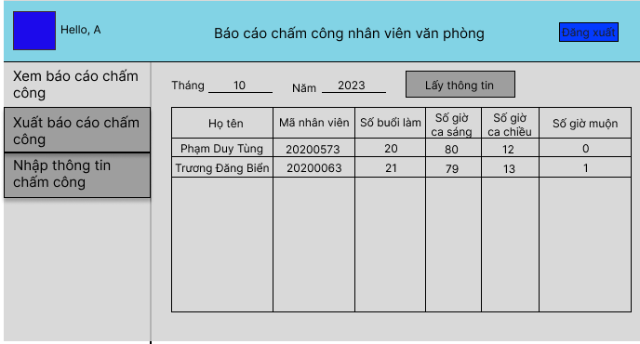

Tên giao diện : xem báo cáo chấm công đơn vị nhân viên văn phòng

Chức năng : Hiển thị bảng thông tin

|  |  |  |
| --- | --- | --- |
| Thành phần | Sử dụng | Chức năng |
| Vùng hiển thị thông tin bảng | Xuất hiện ban đầu | Hiển thị báo cáo chấm công của đơn vị nhân viên văn phòng |
| Ô nhập thông tin tháng, năm | Click | Nhập thông tin tháng, năm |
| Nút lấy thông tin | Click | Lấy thông tin nhân viên văn phòng theo tháng, năm đã nhập |
| Thanh điều hướng | Click | Chuyển sang chức năng khác |
| Nút đăng xuất | Click | Thoát khỏi tài khoản |

Các thành phần của bảng

|  |  |  |  |
| --- | --- | --- | --- |
| Trường | Kích thước | Loại | Mô tả |
| Họ tên | 40 ký tự | Text | Họ tên đầy đủ của nhân viên |
| Mã nhân viên | 8 ký tự | Text | Mã số của nhân viên |
| Số buổi làm | 3 chữ số | Số | Số ca đi làm (sáng, chiều) |
| Số giờ ca sáng | 3 chữ số | Số | Số giờ đi làm trong ca sáng |
| Số giờ ca chiều | 3 chữ số | Số | Số giờ đi làm trong ca chiều |
| Số giờ muộn | 2 chữ số | Số | Tổng số giờ đi muộn, về sớm |

